|  |  |
| --- | --- |
| **Área de competência-chave:** Cidadania e Profissionalidade | **UFCD CP_1: Liberdade e Responsabilidade Democráticas**  **TEMA: Liberdade e Responsabilidade Pessoal** |
| *Formando(a): Daniel Abreu* | 11 /10 /2021 |

|  |  |  |
| --- | --- | --- |
|  | **INSTITUTO PARA A QUALIFICAÇÃO, IP – RAM**  **Escola Profissional Dr. Francisco Fernandes**  Curso de Educação e Formação de Adultos  (Portaria 80/2008, alterada pela Portaria n.º 74/2011 de 30 de junho)  Nível Secundário – Dupla Certificação | Turma:  **TIS 2** |

**D.R. 1 - Liberdade e Responsabilidade Pessoal**

* Responda corretamente às questões que se seguem.

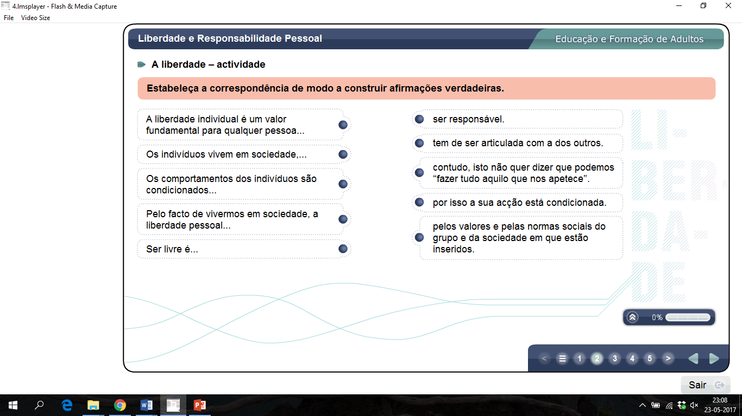

2.

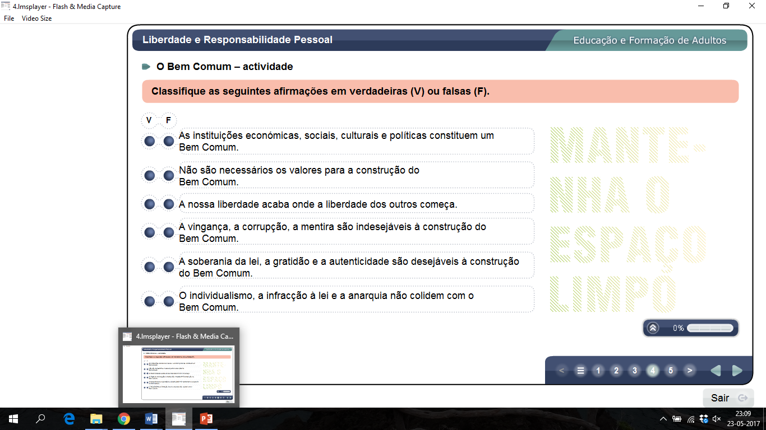

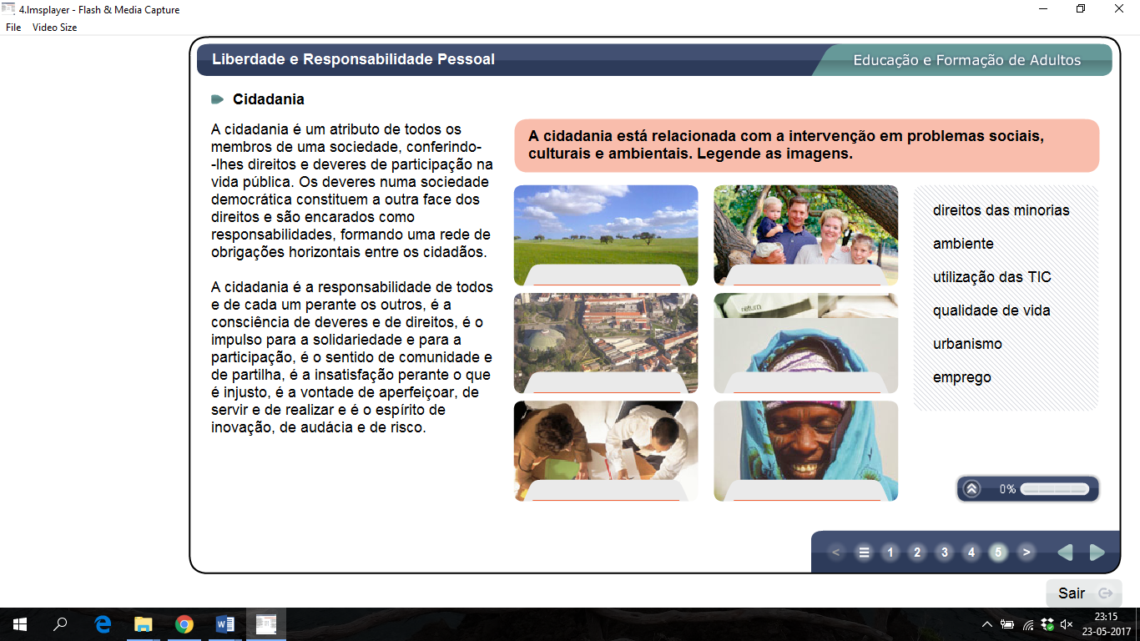

6

5

4

3

2

6

5

4

3

2

1

1

**×**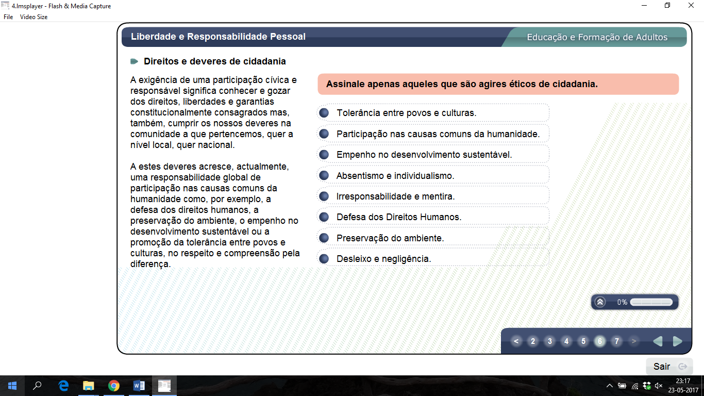

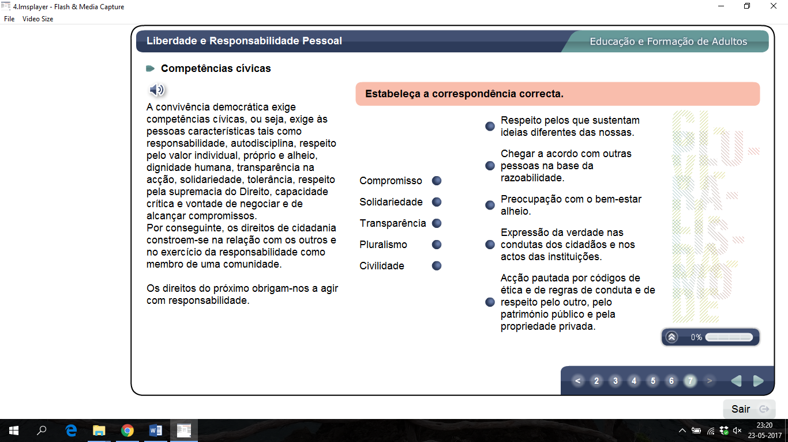

**Bom trabalho! ICCA1VI7L1CA497CQ3CAV4H43ICA130WFSCAK7Z3UNCA78PJB6CA6EUV03CAETFIQPCAC3H8TUCAILM4SOCA96YVMJCA99NYZFCA0U1Y4ZCA8S08F0CADZY8QLCA0S3H93CAX6G398CAO9B15L**

|  |  |  |
| --- | --- | --- |
| [***Validação de Competência: Núcleo Gerador 1 - Direitos e Deveres***](http://aconspirata.blogspot.com/2009/04/pre-conceitos-estereotipos-e.html) | | |
| Compreender as responsabilidades inerentes à liberdade pessoal em democracia | | |
| ***CE -*** [***Tipo I***](http://aconspirata.blogspot.com/2009/04/pre-conceitos-estereotipos-e.html) | ***CE -*** [***Tipo II***](http://aconspirata.blogspot.com/2009/04/pre-conceitos-estereotipos-e.html) | ***CE -*** [***Tipo III***](http://aconspirata.blogspot.com/2009/04/pre-conceitos-estereotipos-e.html) |
| *Evidencia* | *Evidencia* | *Evidencia* |
| *O Formador: Data: __/__/2021* | | |